ПАМЯТКА ЭКСПОНЕНТА
Выставка МЕДИЗ СПБ 2014 в рамках «Петербургский международный форум здоровья»
Россия, Санкт-Петербург, Петербургское шоссе 64/1,
МКВЦ «ЭКСПОФОРУМ», павильон 3
ИНСТРУКЦИЯ ПО ЗАЕЗДУ

1. Место проведения
Организатор:
ООО «Мессе Дюссельдорф Москва» | www.messe-duesseldorf.ru | (495) 955 9199

Адрес: Россия, Санкт-Петербург, Петербургское шоссе 64/1, МКВЦ «ЭкспоФорум», павильон 3
Сайт: www.pmfz.expoforum.ru

2. Расписание работы форума
13/10/14 | 09.00-20.00 | Монтаж экспозиции
14/10/14 | 09.00-22.00  15.00-22.00 | Монтаж экспозиции  Заезд участников, оформление стендов, размещение экспонатов
15/10/14 | 09.00-10.00  10.00-18.00  18.00-18.15 | Вход участников на территорию  Выставка открыта для посетителей  Выход участников из павильона
16/10/14 | 09.00-10.00  10.00-18.00  18.00-18.15 | Вход участников на территорию  Выставка открыта для посетителей  Выход участников из павильона
17/10/14 | 09.00-10.00  10.00-16.00  17.00-22.00 | Вход участников на территорию  Выставка открыта для посетителей  Отъезд участников, демонтаж
18/10/14 | 09.00-18.00 | Демонтаж экспозиции

3. Регистрация участников выставки
При себе Участнику необходимо иметь:
- оригиналы всех заявок, высланных в адрес дирекции;
- подписанный со своей стороны оригинал заявки-договора (документ, где указан метраж), заявку на участие, подписанную со стороны МДМ, вы можете получить на стенде организаторов в центре экспозиции, рядом с OPEN FORUM, номер стенда C 07;
- доверенность от организации на сотрудника с правом подписи договоров и актов выполненных работ/оказанных услуг (форма прилагается).

4. Оформление стендов
- Запрещается размещать материалы на стенах, полах, колоннах, стеклах и дверях, а также на металлических конструкциях потолочных перекрытий павильона.
- Для фиксации напольных покрытий допускается применение специальных лент с клейким слоем. Используемые клейкие ленты не должны оставлять следов на полу после удаления.
- Для подвеса к стеновым панелям баннера с люверсами можно использовать металлические крючки (3-4 мм).

ВНИМАНИЕ!
Во время монтажа выставочных стендов на некоторых стендах могут не работать розетки по причине того, что еще не застроена вся выставочная экспозиция. Просим проявить терпение!

А. Порядок въезда на КВЦ «ЭКСПОФОРУМ»
- Пропуск на ВЪЕЗД / ВЫЕЗД
Ввоз оборудования и экспонатов на территорию выставки, а также их вывоз осуществляется только при наличии пропуска на въезд/выезд. Пропуск на въезд выдается в СЕРВИС-БЮРО, территория Пассажа.

13-14/10/2014 – ЗАЕЗД ЭКСПОНЕНТОВ/МОНТАЖНИКОВ

1. ЛЕГКОВОЙ ТРАНСПОРТ
(БЕЗ ДОСТУПА К МОНТАЖНЫМ ВОРОТАМ)
– Въезд осуществляется через КП №1 (см. рис. 1).
– Остановка автотранспорта для получения пропуска осуществляется на парковке у павильона № 3 (Н).
- СЕРВИС-БЮРО находится на территории ПАССАЖА.
– пользование парковкой в дни монтажа / демонтажа выставки – бесплатное.

2. ГРУЗОВОЙ ТРАНСПОРТ
(ДОСТУП К МОНТАЖНЫМ ВОРОТАМ В ТЕХНИЧЕСКОЙ ЗОНЕ
(НЕОБХОДИМ ПРОПУСК)
– Въезд осуществляется через КП №1 (см. рис. 1).
– Остановка автотранспорта для получения пропуска осуществляется на парковке у павильона № 3 (Н).
- в СЕРВИС-БЮРО необходимо получить и заполнить пропуск на въезд и сохранять его в течение всего времени нахождения транспортного средства на территории комплекса. Пропуск действителен для однократного въезда.
– далее необходимо проследовать в обратном направлении к въезду №1 и повернуть направо. Охранник на ПУНКТЕ КОНТРОЛЯ ПРОПУСКОВ проверит наличие пропуска.
– далее автомобиль проезжает в ТЕХНИЧЕСКУЮ ЗОНУ.
– в момент подъезда к монтажным воротам администратор павильона на монтажном пропуске ставит отметку начала погрузо-разгрузочных работ. Время бесплатного заезда в «Техническую зону» жестко регламентировано:
• Автомобиль категории «В» - 1 час;
• Автомобиль категории «С» - 2 часа;
• Автомобиль категории «Е» - 3 часа.
– после окончания погрузо-разгрузочных работ автомобиль выезжает с территории «МКВЦ» в обратном порядке. При выезде одноразовый монтажный пропуск изымается сотрудником охраны.
– администратор регулирует вопрос со временем, отведенным на монтаж/демонтаж каждого автомобиля. При окончании погрузо-разгрузочных работ администратор проверяет время въезда, если регламентированное бесплатное время превышено – с водителя или экспедитора взимается штраф в соответствии с установленными ставками
ПРЕВЫШЕНИЕ РЕГЛАМЕНТИРОВАННОГО ВРЕМЕНИ
Автомобиль категории «В» | 1 час | 500 рублей
Автомобиль категории «С» | 1 час | 1000 рублей
Автомобиль категории «Е» | 1 час | 1500 рублей

*Обратите внимание! время, отведенное на выезд с территории выставочного комплекса после монтажа /демонтажа 30 минут.
ПАМЯТКА ЭКСПОНЕНТА
Выставка МЕДИЗ СПБ 2014 в рамках «Петербургский международный форум здоровья»
Россия, Санкт-Петербург, Петербургское шоссе 64/1,
МКВЦ «ЭКСПОФОРУМ», павильон 3

ИНСТРУКЦИЯ ПО ЗАЕЗДУ

5. Заказ дополнительного оборудования
ВНИМАНИЕ!
Заказ дополнительного оборудования / конструктива во время проведения выставки НЕ ОСУЩЕСТВЛЯЕТСЯ!
Дополнительный заказ источника электроснабжения, водоснабжения и подключения Интернет в дни монтажа и работы выставки НЕ ОСУЩЕСТВЛЯЕТСЯ!
Всё необходимое оборудование нужно заказать заранее, обратившись к техническому менеджеру проекта.

6. Охрана стендов
ОРГАНИЗАТОР: ООО «ЭКСПОФОРУМ - ИНТЕРНЭШНЛ»
Россия, 199106, Санкт-Петербург, 26 линия В.О., д. 15, корп. 2
www.expoforum.ru | +7 (812) 240-40-40 | info@expoforum.ru
Во время работы выставки общую безопасность павильонов и территории выставочного комплекса EXPOFORUM осуществляет охранное предприятие ООО «ОО «Мегаполис 78».

Участники выставки несут самостоятельную ответственность за сохранность экспонатов и других материальных ценностей на арендуемых выставочных стендах и уличных торговых местах.

Для заказа услуг службы охраны: +7 (812) 321-27-02
+7 (812) 321-26-84

ЗАКРЫВАЮЩИЕ ДОКУМЕНТЫ
Закрывающие документы по выставке Вы сможете получить на стенде организаторов в центре экспозиции, рядом с OPEN FORUM, номер стенда C 07 15-17/10/14.

15-17/10/2014 – ЭКСПОНЕНТЫ/ПОСЕТИТЕЛИ

1. ЛЕГКОВОЙ ТРАНСПОРТ
– Въезд осуществляется через КП №1 (см. рис. 1).
– Остановка автотранспорта для получения пропуска осуществляется на парковке у павильона № 3 (Н).
- СЕРВИС-БЮРО находится на территории ПАССАЖА.
- пользование парковкой в дни монтажа / демонтажа выставки – бесплатное.

С. Погрузочно-разгрузочные работы*
ООО «ПАН-БАЛТСервис»
Адрес | Россия, 199106 СПб, Большой пр. В.О., 103
 | +7 (812) 322-60-34, +7(812) 322-60-98
 | info@pan-baltservice.spb.ru
 | www.pan-baltservice.ru

D. Размещение в СПб / организация трансфера
ООО «ЭФ-Интернэшнл»
Адрес | Россия, 199106 СПб, Большой пр. В.О. 103
 | (812) 321 26 10, 321 26 78
 | tour@expoforum.ru
 | www.ef-inter.ru

E. Контактная информация
Дирекция выставки:
Шапкина Елена  - директор выставки | 8 (903) 744 9711
Егорова Юлия  -координатор проекта | 8 (968) 867 7593
Рамишвили Любовь Николаевна- Руководитель технического отдела | 8 (903) 729 8468
Морозов Евгений  - координатор технического отдела | 8 (925) 002 9391
По вопросам организации питания:
ООО «КАРАМЕЛЬ Кейтеринг» | +7 (931) 227 26 35  info@caramel-catering.ru  lunchbox@caramel-catering.ru

РИС. 1 ВЪЕЗД НА ТЕРРИТОРИЮ КОНГРЕССНО-ВЫСТАВОЧНОГО ЦЕНТРА В ДЕНЬ МОНТАЖА/ДЕМОНТАЖА
13.10.2014 - 14.10.2014, 17.10.2014 - 18.10.2014
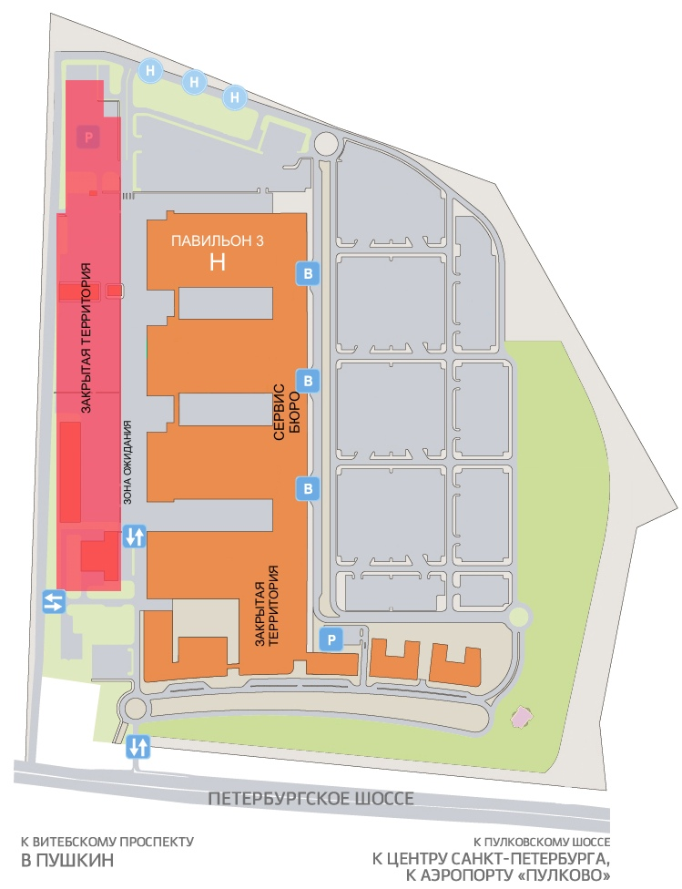
11
12
13
21
22
23
ПАРКОВКА
(ПО ПРОПУСКАМ)
В ДНИ МОНТАЖА
ПУНКТ КОНТРОЛЯ
ПРОПУСКОВ
- К МОНТАЖНЫМ
ВОРОТАМ
- К ПАРКОВКЕ ДЛЯ МОНТАЖНИКОВ
КП №1 (СВОБОДНЫЙ)
- НА БЕСПЛАТНУЮ СТОЯНКУ
- К СЕРВИС БЮРО
ОСТАНОВКА
БЕСПЛАТНОГО
АВТОБУСА
ОСТАНОВКА
БЕСПЛАТНОГО
АВТОБУСА

РИС. 2 ВЪЕЗД НА ТЕРРИТОРИЮ КОНГРЕССНО-ВЫСТАВОЧНОГО ЦЕНТРА В ДНИ РАБОТЫ ВЫСТАВКИ
Парковка автотранспорта в дни работы выставки БЕСПЛАТНАЯ
15.10.2014 - 17.10.2014
ПАРКОВКИ
ДЛЯ ЭКСПОНЕНТОВ
И ПОСЕТИТЕЛЕЙ
ПАРКОВКИ
ДЛЯ ЭКСПОНЕНТОВ
И ПОСЕТИТЕЛЕЙ
ОСТАНОВКА
БЕСПЛАТНОГО
АВТОБУСА
ОСТАНОВКА
БЕСПЛАТНОГО
АВТОБУСА
КП №1 (СВОБОДНЫЙ)
- НА БЕСПЛАТНУЮ СТОЯНКУ
- К ПАВИЛЬОНУ 3 (Н)

РИС. 3 СХЕМА КОМПЛЕКСА
ЗЕЛЕНЫМ ЦВЕТОМ обозначены объекты на улице (парковки, номера монтажных ворот, входы)
КРАСНЫМ ЦВЕТОМ – конференц-залы и входы на первом уровне павильона и пассажа
СИНИМ ЦВЕТОМ – конференц-залы на втором уровне

